本节课主要内容两部分

中心理解题: 如何 辨别 中心句 和 分述句（行文脉络）

细节判断题: 解题思维 和 错误选项特征

前两节课内容复习 ：
阅读理解 解题方法 关键词 + 行文脉络
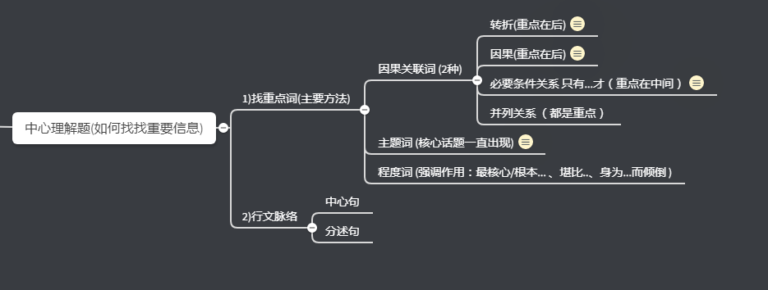

必要条件关系只有才 ：
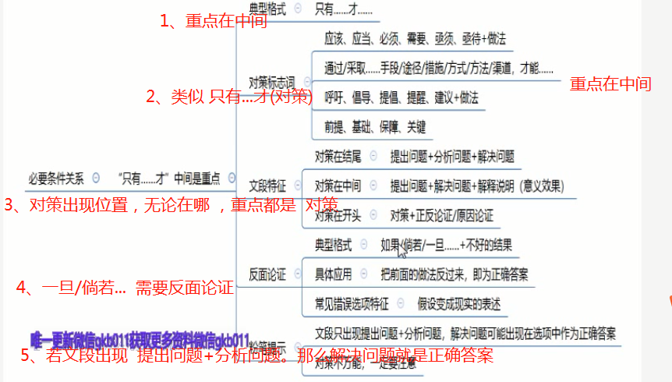

注意 ：
- 例子中的关键词 不能作为重点
- 转折前的 总结 不作为正确答案
- 从原因、背景、中抽取的结论(分述句) 不能作为正确答案
- 当出现 某某认为/要求...（省略号表示一堆内容） 此时 可以将认为的观点反过来 就可以得到正确作者的答案 ​​

本节课内容

行文脉络 ： 辨别 中心句 和 分述句

如下几类 （重点找中心句） 分述句不是重点
  - 总--分 （观点 + 解释说明）
  - 分--总
  - 总--分--总
  - 分--总--分
  - 分--分

中心句特征 ： 阐述对策、结论、评价
当文段结尾出现 ：
1)这、此 时需要注意
2)对此/有鉴于此/尽管如此/在这个意义上/从这个角度来说
换言之/简而言之/换句话说
注意 ：当中心 句不找不到时 ， 应当找分述句此 然后使用排除法 那么剩下来的 就是中心句

分述句特征
- 举例子
- 调查报告/资料等
- 正反论证 : 多方面阐述 一个情况
- 原因解释 :（因为... 由于....） 用于解释一个原因
- 并列分述 : 从多个角度 解释一个情况 类似正反论证

细节判断题： 解题思维 和 错误特征选项

做题 方式 ： 先读选项---->大致读文段找到位置---> 再去判断

细节判断题的错误特征
1)、无中生有
2)、偷换概念 (替换/混搭 两种)
A、替换: 文段强调的主题词 别替换成了 另一个名词
B、混搭: 将文段中的讲的事情 错误搭配 组成一句话

3)、偷换时态 : 经常出现 文段说的是将来时 ， 选项给的是 完成时

4)、偷换语气 : 通常过于绝对的语气 都是错的 （一定/必然/永远...）

5)、 强行 将并列语句 发生联系 或者 将并列的句子 比较

如 ： A 句 跟B句 并列
选项 ： A导致/反映/影响 B ; A 为主 或 B 为核心

如 ： A 丑 ， B 也丑
选项 ： A 比 B 更丑 比/优于/高于

注意：
1）当题目让选择 不符合/错误 选项时 ，选项中出现
...比...更
...优于...
...高于...
...利大于弊...
在做题时 应该优先去看 （如果 文段中是 并列 不是 对比 都是错的）
- 判断题中 如果选项中 一个 对应主旨信息 ， 一个对应分述语句中的信息 ，则优先选择中心主旨信息的选项

总结 ：
